**ESTADO DO RIO GRANDE DO SUL**

**36ª SECRETARIA DE EDUCAÇÃO**

**ESCOLA TÉCNICA ESTADUAL 25 DE JULHO**

**TÉCNICO EM INFORMÁTICA**



**JOSÉ DA SILVA JUNIOR**

**RELATÓRIO DE ESTÁGIO DESENVOLVIDO NA EMPRESA FACULDADE GERAÇÃO POSITIVA - FAGEP**

**RELATÓRIO DE ESTÁGIO CURRICULAR**

**Ijuí**

**2018**

**JOSÉ DA SILVA JÚNIOR**

**RELATÓRIO DE ESTÁGIO DESENVOLVIDO NA EMPRESA FACULDADE GERAÇÃO POSITIVA - FAGEP**

**RELATÓRIO DE ESTÁGIO CURRICULAR**

Relatório de estágio realizado na Faculdade Geração Positiva - Fagep, iniciado em 16/04/2018, findando em 16/07/2018, totalizando 70 dias, contemplando 280 horas de atividades práticas, sob supervisão de Michele Thais Kenel.

Orientadora: Leila Cristiana Figur

**Ijuí**

**2018**

**IDENTIFICAÇÃO DO ALUNO**

**NOME: JOSÉ DA SILVA JÚNIOR FONE:**

**RG: UF: RS**

**CPF:**

**ESTAGIO INICIO: 16/04/2018 TERMINO: 13/07/2018**

**EMPRESA: FACULDADE GERAÇÃO POSITIVA BAIRRO: CENTRO**

**ENDEREÇO: RUA 25 DE JULHO, 252 LOCALIDADE: IJUÍ**

**FONE/FAX: (55) 3332 6770**

**AREA SETOR: LABORATÓRIO DE INFORMÁTICA**

SUMÁRIO

INTRODUÇÃO 5

2. APRESENTAÇÃO DA INSTITUIÇÃO 6

3. ÁREA DE ATUAÇÃO DO ESTAGIÁRIO NA EMPRESA 7

3.1 MANUTENÇÃO DE HARDWARE E SOFTWARE 7

3.2 SUPORTE TÉCNICO A ALUNOS, PROFESSORES E FUNCIONÁRIOS 7

3.3 DESENVOLVIMENTO DE SOFTWARE PARA BIBLIOTECA 7

4. ATIVIDADES REALIZADAS 8

4.1 MANUTENÇÃO DE SOFTWARE 8

**4.1.1 Manutenção preventiva de software** 8

**4.2.2 Manutenção de Software Corretiva** 9

4.2 MANUTENÇÃO DE HARDWARE 9

**4.2.1 Rede** 9

4.4 DESENVOLVIMENTO DE SOFTWARE PARA BIBLIOTECA 10

5. DIFICULDADES ENCONTRADAS 13

6. SUGESTÕES 14

6.1 PARA A INSTITUIÇÃO 14

6.2 PARA O CURSO 14

CONCLUSÃO 15

OBRAS CONSULTADAS 16

ANEXOS 17

# INTRODUÇÃO

O período de estágio é uma das etapas mais importantes de um curso técnico, é nesta etapa que o aluno pode colocar em prática os conhecimentos transmitidos durante o curso nas disciplinas, além de avaliar este conhecimento, também é um momento de aprendizagem e oportunidade para ingressar no mercado de trabalho.

O presente relatório tem por finalidade registrar a prática desenvolvida no Estágio Supervisionado em Informática, do aluno José da Silva Júnior, da Escola Técnica Estadual 25 de Julho, no período de 16 de abril de 2018 até 13 de agosto e 2018 totalizando 280 horas.

O objetivo deste relatório é descrever de forma clara todas as atividades realizadas no decorrer do estágio no tópico de Atividades Realizadas, dificuldades encontradas no tópico de Dificuldades, sugestões para o melhoramento do curso técnico e do setor onde o estágio foi desenvolvido na sessão de Sugestões e por fim no tópico de Conclusão será apresentado tudo o que foi aprendido e observado durante o curso técnico e o período de estágio.

# 2. APRESENTAÇÃO DA INSTITUIÇÃO

A faculdade Geração Positiva – Fagep situa-se na cidade de Ijuí, na Rua 25 de julho, nº 252, centro. Conta mais de 15 funcionários e mais de 30 salas, entre salas de aula, laboratórios e biblioteca em uma estrutura de mais de 200 m².

Há 15 anos no mercado de ensino de ensino superior e pós-graduação é um polo da maior Universidade de Ensino a Distância do Brasil a UNOPAR – Universidade do Norte do Paraná. Os polos da Unopar estão em mais de 450 municípios e possuem dois tipos de modalidades de ensino: 100% Online e Semipresencial.

Oferece aulas preparadas por equipes multidisciplinar, que as organiza pedagogicamente, tornando-as interativas e dialógicas, com um ambiente virtual de aprendizagem, materiais didáticos impressos e eletrônicos e bibliotecas físicas e digitais.

A Instituição conta com mais de 50 maquinas espalhadas entre biblioteca, laboratório de Informática, secretaria e salas, estas todas equipadas com projetor e sistema de amplificação de som.

O laboratório onde ocorreu a maior parte do estágio tinha em torno de 20m², uma mesa central com baias onde ficavam os 20 computadores, um armário onde ficavam as ferramentas, cabos, adaptadores e outros utensílios. Grande parte do estágio foi realizado sozinho, por conta de outro técnico já ter ido embora da empresa.

# 3. ÁREA DE ATUAÇÃO DO ESTAGIÁRIO NA EMPRESA

## 3.1 MANUTENÇÃO DE HARDWARE E SOFTWARE

A manutenção de computadores é uma área bastante ampla, que envolve manutenção de Hardwaree Software, realizado de forma preventiva, efetuada com a intenção de reduzir a probabilidade de falha de uma máquina ou equipamento, ou ainda a degradação de um serviço prestado; ou de forma corretiva, consiste em substituir peças ou componentes que se desgastaram ou falharam e que levaram a máquina ou o equipamento a uma parada, por falha ou pane em um ou mais componentes.

É o conjunto de serviços executados nos equipamentos com falha, contudo, a manutenção dos equipamentos é fundamental para que ele volte a funcionar em pleno estado, como se encontrava antes do problema surgir no computador.

## 

## 3.2 SUPORTE TÉCNICO A ALUNOS, PROFESSORES E FUNCIONÁRIOS

A área de suporte a alunos e professores é de extrema importância, pois é nesta que os usuários dos sistemas de informações estabelecem contato com o funcionário. No estágio realizado, o suporte aos alunos foi realizado principalmente no laboratório de informática da instituição onde eram sanadas dúvidas relacionadas ao uso do sistema AVA (Ambiente Virtual de Aprendizado), sistema web usado para realizar atividades e postagem de trabalhos relacionadas aos cursos dos alunos, e auxilio na ferramenta Microsoft Word (ferramenta de edição de texto) para a padronização de trabalhos seguindo as normas ABNT.

No suporte aos professores e funcionário foram desempenhadas várias atividades para o pleno desenvolvimento das atividades dos funcionários da empresa.

## 3.3 DESENVOLVIMENTO DE SOFTWARE PARA BIBLIOTECA

No decorrer deste estágio também foi desenvolvido um software para o auxílio dos funcionários da biblioteca da faculdade, onde estes poderiam usa-lo para o registro e consulta dos livros.

# 4. ATIVIDADES REALIZADAS

No decorrer do estágio foram desempenhadas muitas atividades dentre elas: a instalação de programas de Antivírus, leitores de arquivos .*pdf¹*, instalação de pacote *Office*², configuração de contas de email, formatação de computadores, manutenção das maquinas, confecção de cabo de rede, configuração de projetores e placas de vídeo e por fim o desenvolvimento de software básico de criação, atualização, leitura e exclusão de registros de livros para a biblioteca usando a *IDE*³ *Visual Studio⁴* 2017, *linguagem C#⁵* e o *plugin Xamarin*⁶.

## 4.1 MANUTENÇÃO DE SOFTWARE

No decorrer do período de estágio foi desenvolvido duas metodologias de manutenção de software a manutenção preventiva e a corretiva.

### **4.1.1 Manutenção preventiva de software**

Nesta etapa a principal atividade realizada foi a atualização do sistema operacional, drivers, e dos softwares antivírus utilizado nas maquinas.

Para a atualização do sistema operacional foram realizadas configurações na sessão *Windows Update⁷* para manter a atualização sempre em dia. Para a atualização de drivers dos dispositivos dos computadores foi usado o programa DriveBooter que faz o download de seu banco de dados dos drivers disponibilizados pelos fabricantes.

Para evitar o problema de vírus foi instalado o antivírus Kaspersky com o pacote Internet Security com uma licença paga de 1 ano em todas as maquinas da instituição. Este além de oferecer proteção antivírus contém um módulo de atualização de softwares em geral instalados na máquina como suítes de escritório, mensageiros eletrônicos, etc.

_________________

¹ Formato de arquivo, desenvolvido pela Adobe Systems em 1993, para representar documentos.

*²* É uma suíte de aplicativos para escritório.

³ Programa de computador que reúne características e ferramentas de apoio ao desenvolvimento de software.

⁴ Ambiente de desenvolvimento integrado (IDE) da Microsoft para desenvolvimento de software.

⁵ Linguagem de programação desenvolvida pela Microsoft como parte da plataforma .NET.

⁶ Suíte de produtos que a empresa Xamarin oferece para desenvolvimento de aplicativos móveis.

⁷ Serviço de atualização da Microsoft para os sistemas operacionais Windows.

### **4.2.2 Manutenção de Software Corretiva**

No período de estágio os principais problemas encontrados foram de *drivers¹* de impressoras que paravam de funcionar, assim impossibilitando os usuários de imprimir documentos essenciais para seu trabalho, sendo resolvidos com a reinstalação dos mesmos, e problemas com o sistemas operacional como travamentos, facilmente corregidos com a reinicialização do sistema, e contas de usuário corrompidas que para a correção definitiva foi necessário a realização de um backup, a formatação da máquina e a reinstalação do sistema operacional.

# 4.2 MANUTENÇÃO DE HARDWARE

A manutenção das máquinas da instituição era principalmente feita de modo corretivo logo após o equipamento apresentar o defeito.

A maior quantidade de defeitos em *hardware*² encontrados no período de estagio foram nos projetores e placas de vídeo das maquinas, pelo constante uso dos tutores para a apresentação das aulas que são transmitidas via satélite. A solução para os defeitos de *placas de vídeo*³ era a troca das mesmas após testes de drivers e testes em outras máquinas.

Os projetores que apresentavam problemas também eram testados e substituídos caso não fossem encontradas soluções de configuração ou software.

Outros periféricos como mouse, teclado e webcam eram submetidos aos mesmos procedimentos.

### **4.2.1 Rede**

No tempo decorrido do estágio na área de redes foram realizadas poucas configurações de roteadores onde apenas foi reiniciado os aparelhos devido a problemas de travamento e apenas duas confecções de cabos de redes.

4.3 SUPORTE TÉCNICO A ALUNOS, PROFESSORES E FUNCIONÁRIOS

No suporte técnico aos alunos era realizado o auxilio nas tarefas em relação ao AVA – Ambiente Virtual de Aprendizado que é o portal da Unopar para a realização

_________________

¹ Pequenos programas que fazem a comunicação entre o Sistema Operacional e o Hardware.

² Conjunto dos componentes que compõem a parte material (física) de um computador.

³ Componente de um computador que envia sinais para a tela, de forma que possam ser apresentadas imagens ao utilizador.

de atividades, visualização de aulas e postagem de trabalhos. Também era feito auxilio na utilização da ferramenta *Microsoft Word¹* para a padronização dos trabalhos acadêmicos feitos pelos alunos.

Em relação ao suporte de professores e funcionários as principais atividades eram no auxilio de configurações de projetores e nas configurações de vídeo para as apresentações das aulas, instalação de impressoras e programas para de uso dos professores em suas aulas.

# 4.4 DESENVOLVIMENTO DE SOFTWARE PARA BIBLIOTECA

Para começar o desenvolvimento do software da biblioteca foi consultado um secretário que passou, em uma primeira análise, os requisitos que o programa deviria ter. Nesta primeira versão do programa foi em implantado um CRUD (create, read, update, delete) que são operações básicas de todo sistemas de armazenamento de dados. Algumas imagens com os códigos e telas do programa estão anexadas no final do relatório.

Como foi explicado anteriormente foi usado o plugin Xamarin, que é uma plataforma de desenvolvimento cross-plataform, podendo assim o programa ser codificado uma única vez e ser implantado em vários dispositivos de diferentes plataformas como Windows 10, Android e iOS. Usei com base as plataformas Android e Windows, o programa não foi implementado em iOS pelo motivo de que para esta plataforma ser necessário a utilização de máquina com o sistema MacOS.

O Xamarin oferece várias abordagens de desenvolvimento podendo desenvolver das formas tradicionais para uma única plataforma escolhida (Xamarin.Android e Xamarin.iOS) ou para várias ao mesmo tempo (Xamarin.Forms), optei por usar o Xamarin.Forms por oferecer todo o potencial multiplataforma da ferramenta. Para facilitar o desenvolvimento visual optei por usar o template Master Detail Page que já vem com algumas partes visuais e funcionais pré-configuradas e implementadas.

Este template já vem com tela de adicionar, uma lista (que é populada com itens voláteis (não são salvos em banco de dados, assim quando o reiniciar o programa eles serão perdidos)), uma página de detalhes de item selecionado e uma tela sobre (que mostra algumas informações sobre o programa).

_________________

¹ Processador de texto produzido pela Microsoft Office

O Xamarin usa como modelo de desenvolvimento o modelo MVVM (Model, View, ViewModel), que é um modo de separação do programa em camadas, a camada de modelo como já diz o nome vai tratar dos modelos de dados que serão armazenados no banco de dados, a View tratará apenas da parte de configuração de dados de apresentação da parte visual e a ViewModel tratará de ligar essas duas camadas tratando dos dados para a Model e disponibilizando as dados a View. Para a ligação da View com a ViewModel usamos o uso da propriedade BindingContext da View. Na ViewModel criamos propriedades que populamos com dados do banco de dados e exibimos na View usando a propriedade Source=”{Binding Propriedade}” nos controles que usamos. Todo o programa foi desenvolvido na tentativa de seguir este modelo.

O primeiro passo foi implantar um banco de dados para salvar os livros e adaptar a lista de exibição da tela principal para exibir os itens salvos no banco, usei o plugin Sqlite Net Pcl na sua versão 1.5.166 beta, encontrei muita dificuldade na plataforma Windows pois a versão anterior stable apresentou erro nesta plataforma, forçando-me a usar a versão beta.

Tendo o Banco de dados implantado e funcional o passo seguinte foi adaptar as telas com as informações de programa como titles, labes e os textos apresentados nos botes que já vieram implementados. Modifiquei a tela de adicionar livros e adicionei dois botões um para abrir a câmera e outro para abrir a galeria para adicionar uma foto da capa do livro. Para a implementação destas funcionalidades foi necessário a instalação do puglin Xam Puglin Media para a câmera e PclStorage para o acesso aos caminhos do armazenamento interno dos dispositivos.

Com a tela de adição e exibição pronta modifiquei a lista de exibição novamente para as funções de alteração e remoção dos itens. Para isso usei a opção de ContextAction que nos permite no Android segurar o item que deseja modificar/remover para abrir no canto superior esquerdo as opções que queremos, no Windows essa opção fica disponível quando clicamos com o botão esquerdo em cima do nome do item.

Na opção de modificação de item reaproveitei a tela de adição apenas preenchendo os campos com os dados do item selecionado.

Por ultimo modifiquei novamente a lista de exibição e adicionei o item SearchBar para a exibição de um campo de busca.

# 5. DIFICULDADES ENCONTRADAS

A dificuldade encontrada foi à falta de experiência profissional e o pouco conhecimento técnico em programação. As dificuldades foram sanadas buscando em fóruns sobre programação na internet possíveis soluções para os problemas.

# 6. SUGESTÕES

## 6.1 PARA A INSTITUIÇÃO

Identificação de todos os equipamentos de informática para melhor levantamento de equipamentos. Podendo usar etiquetas para facilitar o processo.

## 6.2 PARA O CURSO

Ao meu ver o curso ficou direcionado mais para a área de Hardware podendo ter mais atividades práticas de programação em diversas áreas, com ferramentas e metodologias atuais. Uma sugestão seria uma introdução a desenvolvimento mobile como o que foi desenvolvido neste relatório, realizar palestras sobre programação, visitar empresas de desenvolvimento.

# CONCLUSÃO

O estágio com certeza é uma das etapas mais importantes do curso técnico de informática oportunizando ao aluno praticar o que aprendeu durante o curso.

Neste período enfrentei vários desafios que não se apresentaram nas atividades teóricas, me proporcionando uma experiencia que levarei para toda a minha vida profissional.

O estágio além de ser um momento de avaliação do aluno, também é um momento de grandes aprendizagens, não somente na área técnica, com diversas outras formas para execução da manutenção, mas também o contato com clientes e o fato de estar no mercado de trabalho sem dúvidas traz muitas mudanças, tanto de postura, responsabilidade e amadurecimento, tanto pessoal quanto profissional.

# OBRAS CONSULTADAS

ASSOCIAÇÃO BRASILEIRA DE NORMAS TÉCNICAS - **ABNT. NBR 6023** – Informação e Documentação - Referências - Elaboração. Rio de Janeiro: ABNT, 2002. 24p. Disponível em: www.unicentroagronomia.com/destino_arquivo/nbr_6023_referencias.pdfAcessado em 05/2018.

ASSOCIAÇÃO BRASILEIRA DE NORMAS TÉCNICAS - **ABNT. NBR 10520** – Informação e Documentação – Citações em documentos – Apresentação. Rio de Janeiro: ABNT, 2002. 7p. Disponível em: [http://www.usjt.br/arq.urb/arquivos/nbr10520-original.pdf. Acessado em 05/2018](http://www.usjt.br/arq.urb/arquivos/nbr10520-original.pdf.%20Acessado%20em%2005/2018).

BALIVO, Jeferson. **Introdução Xamarin.Forms [Treinamento Completo e Gratuito]**. Disponível em: <https://balivo.com.br/introducao-xamarin-forms-2018/> . Acessado em 05/2018.

CUSTUDIO, JULIANO. **Welcome to Xamarin**. Disponível em: <https://julianocustodio.com>. Acessado em 05/2018.

DE ARAUJO, Everton Coimbra. **Desenvolvimento de Aplicações Móveis Multiplataforma.** Casa do Código, 2017.

MACORATTI, José Carlos. **Xamarin**. Disponível em: <https://www.youtube.com/playlist?list=PLJ4k1IC8GhW2zC5Vyi91xN7i_BO4ABysq>. Acessado em 04/2018.

PETZOLD, Charles, **CREATING MOBILE APPS WITH XAMARIN.FORMS**, Microsoft Press, 2016.

WAGNER R. SILVA, ANA EMILIA FAJARDO. **Como Fazer Relatórios de estágio Supervisionado**. Liber Livro, 2012.

Xamarin.Forms, **Foruns Xamarin**. Disponível em: <https://foruns.xamarin.com>. Acessado em 05/2018.

JESUS, Pedro. **Usando SQLite Local.** Disponível em <https://www.youtube.com/watch?v=MswY4OP-oVE&t=622s>. Acessado em 05/2018.

# ANEXOS

**ANEXO A - Tela Inicial dos programas prontos**

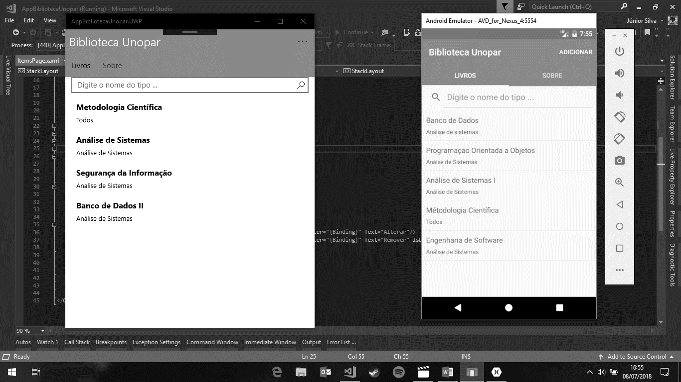

**ANEXO B - Opção Remover/Alterar e tela Adicionar/Alterar**

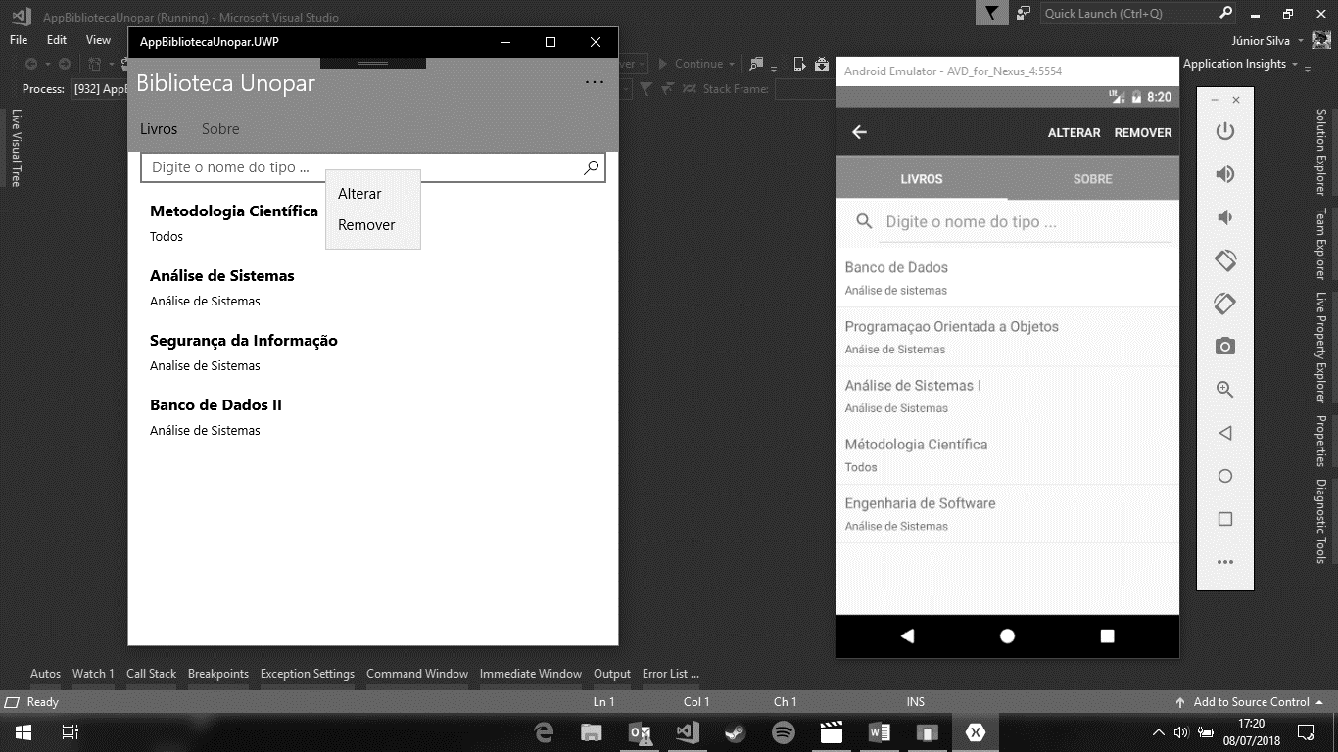

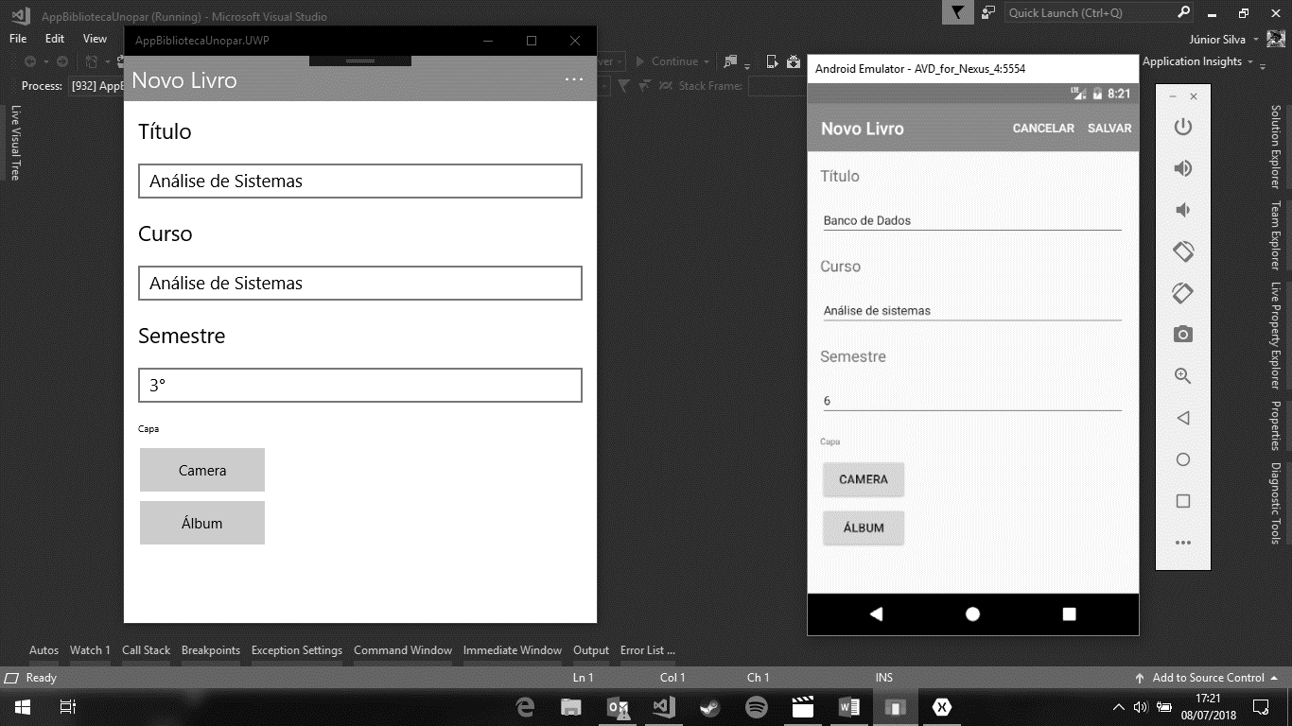

**ANEXO C – Detail Page**

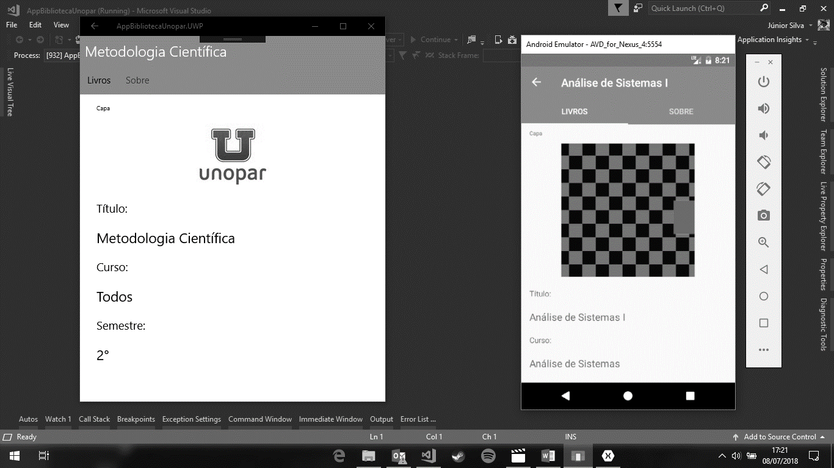

**ANEXO D – Xamarin Forms**

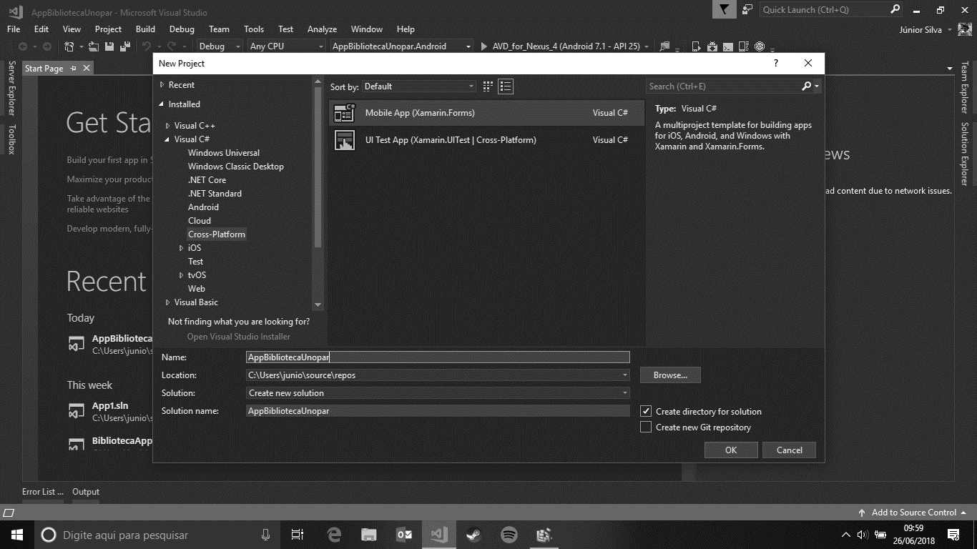

**ANEXO E – Template Master Detail**

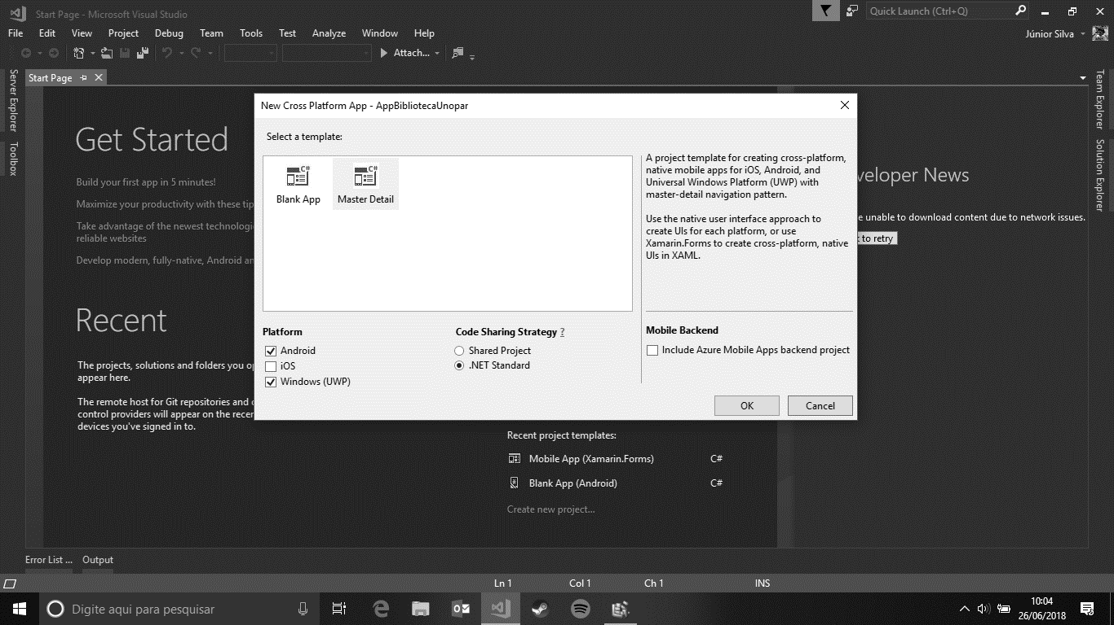

**ANEXO F – Template Master Detail Tela Inicial**

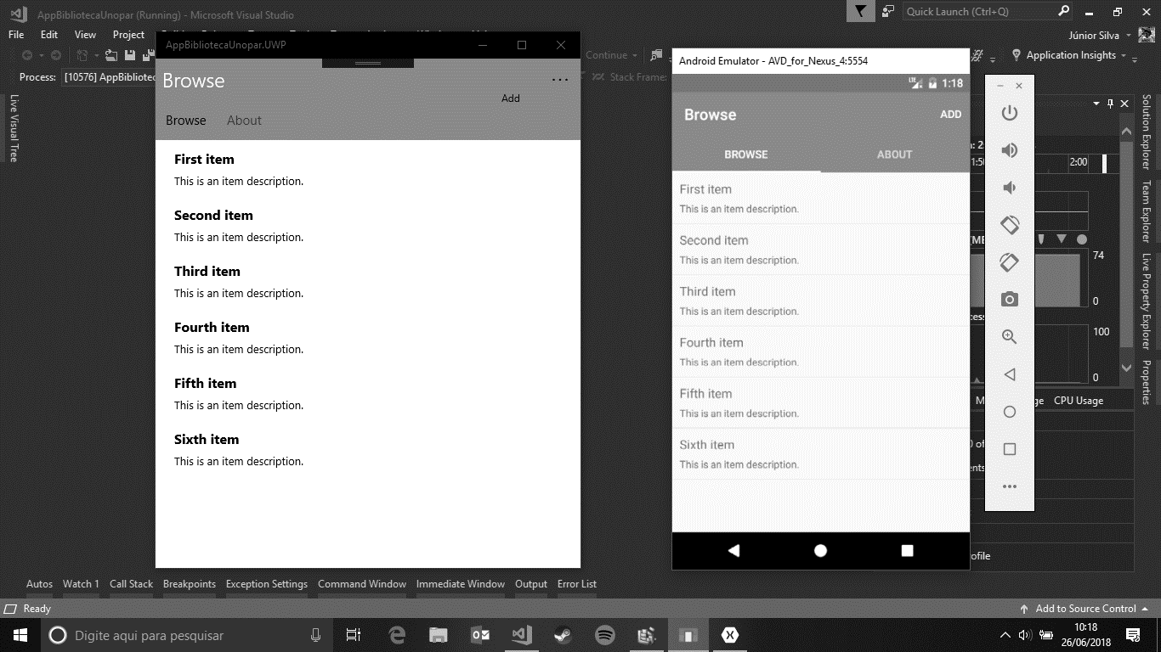

**ANEXO G – Plugin Sqlite net pcl**

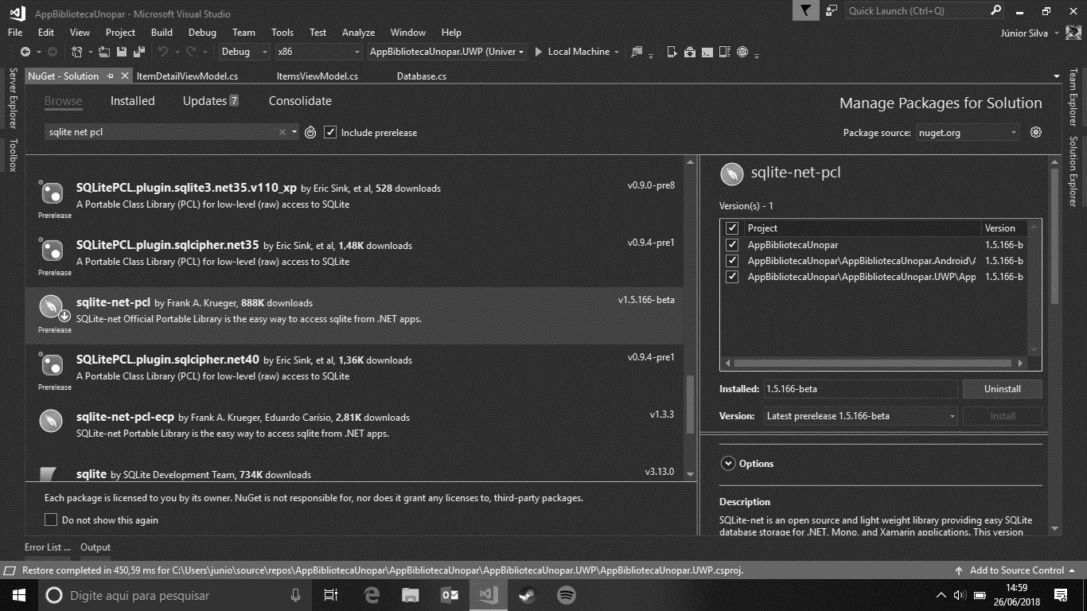

**ANEXO H – Plugin Xam Puglin Media**

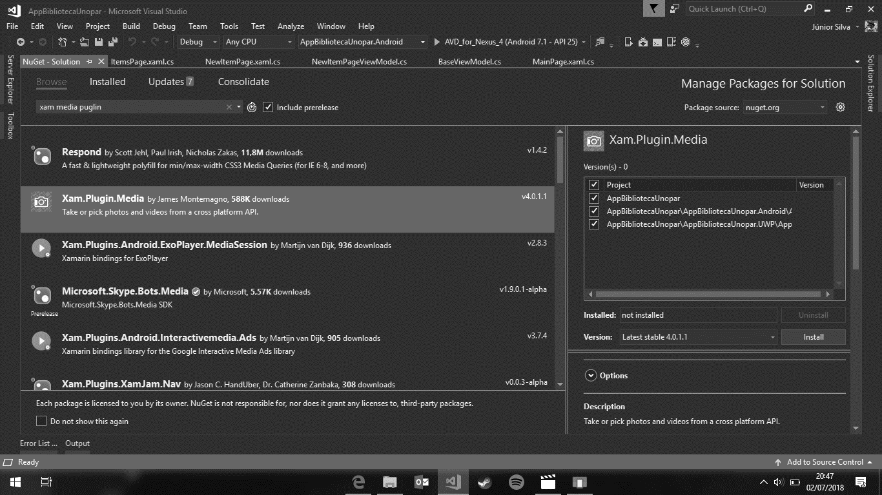

**ANEXO I – Plugin Pcl Storage**

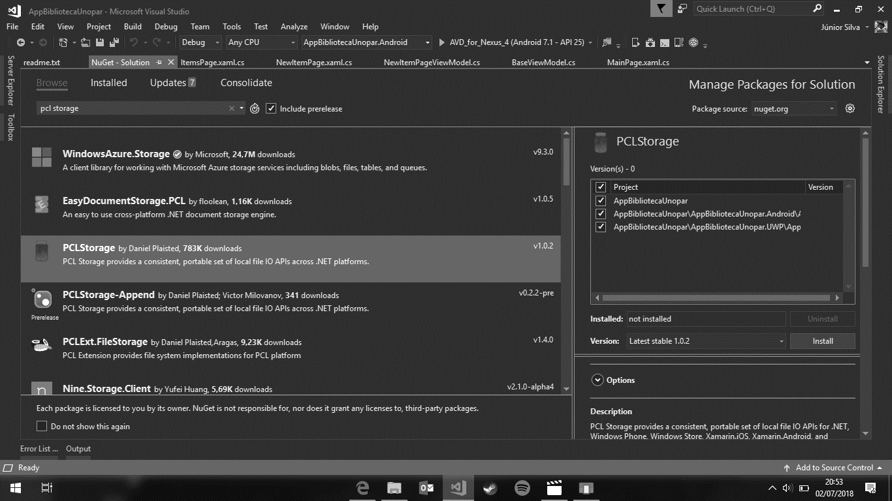

**ANEXO J – Divisão do projeto**

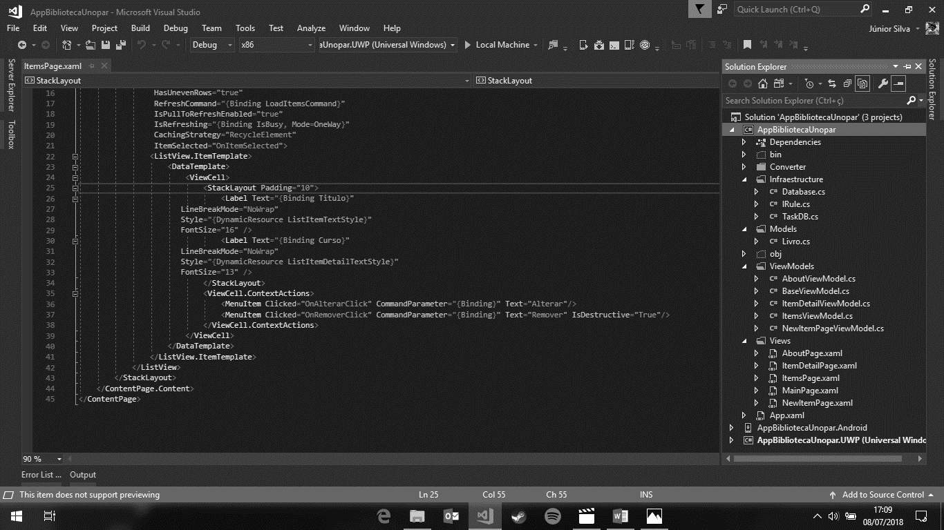

**ANEXO K – Propriedade Livros**

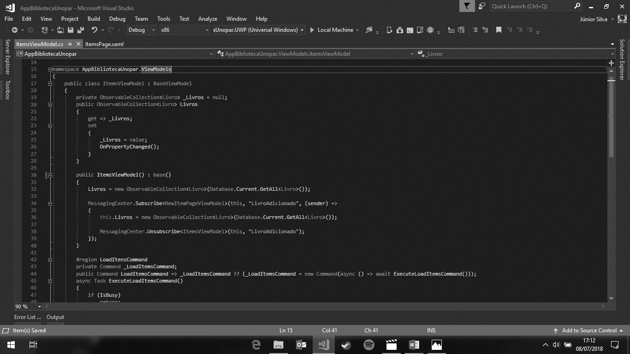

**ANEXO L – ListView fazendo Binding na propriedade LIvros**

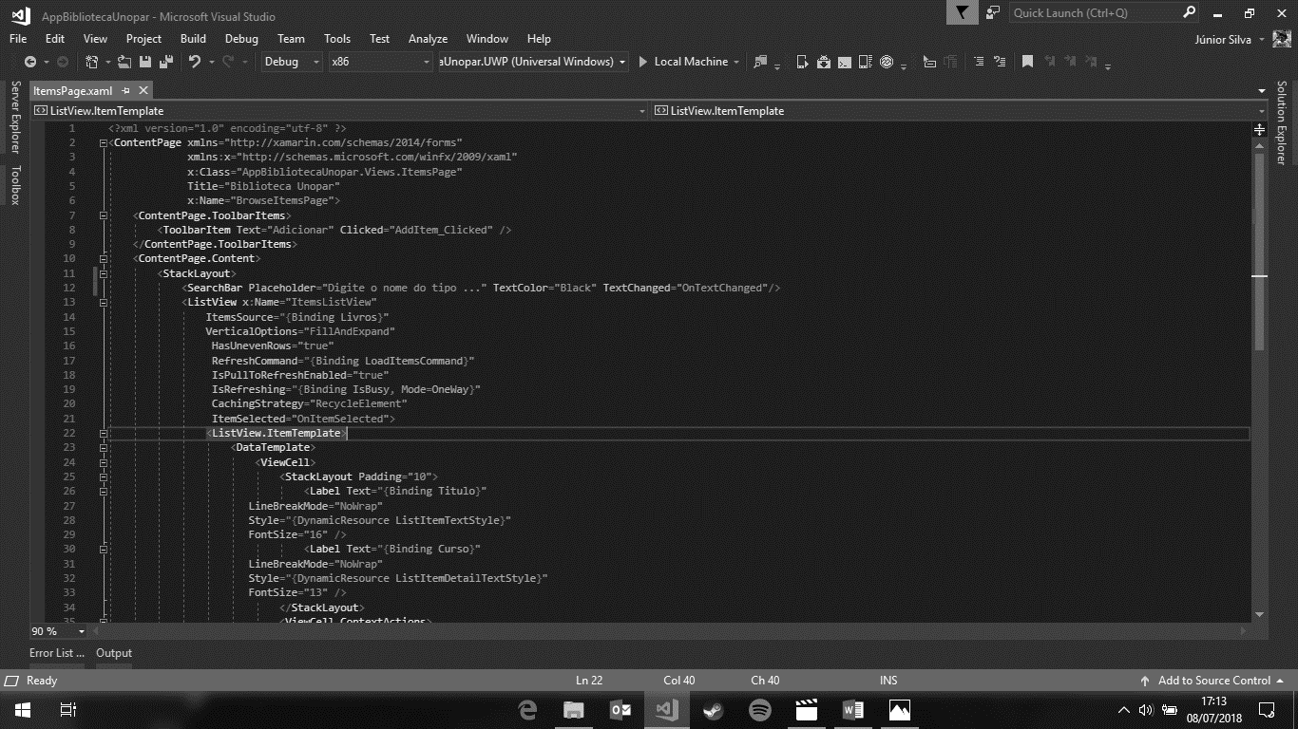

**ANEXO M – Classe do Banco de Dados**

